[疑被投诉与另外两本期刊中的western blots 明显重复！中国医科大学附属盛京医院论文研究遭撤稿](https://mp.weixin.qq.com/s?__biz=Mzk1NzgyODkzOQ==&mid=2247485804&idx=1&sn=222940f728285042299576882191e2e5&chksm=c25902527c2d931c5d3886d9f2fee00f6f6c0c2cc15696e6cbe68ef8423a142db5b92da664ac&scene=126&sessionid=1743093776)

[洞察学术](javascript:void(0);)2025-03-19 09:30:57澳大利亚

# 近日，一篇发表在Neuroscience Letters (2011)期刊上的标题为"Abnormal innervation patterns in the anorectum of ETU-induced fetal rats with anorectal malformations“ETU 诱发的肛门直肠畸形胎鼠肛门直肠神经支配模式异常( DOI: 10.1016/j.neulet.2011.02.057）的研究论文被Martes americana等知名学者指出蛋白质印迹明显重复。该论文由来自中国医科大学附属盛京医院小儿外科；卫生部先天畸形重点实验室Weilin Wang , Huimin Jia , Hailan Zhang , Qingjiang Chen , Tao Zhang , Yuzuo Bai , Zhengwei Yuan共同完成。

**通讯作者：Huimin Jia（中国医科大学附属盛京医院小儿外科）**

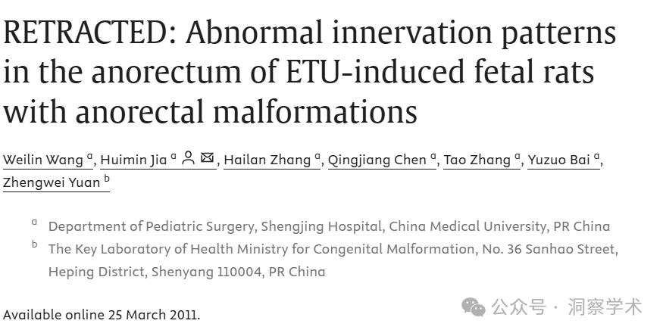

**2024年2月Martes americana  在pubpeer上提出质疑：**

尊敬的先生/女士：

我担心的是：

在论文 [1] 图 6 (western blot SYP)、论文 [2] 图 4 (western blot Wnt5a) 和论文 [3] 图 4 (western blot Notch-1) 中已经鉴定，其中它代表了一组非常不同的实验。

在论文 [1] 的图 6 (western blot PGP9) 和论文 [3] 的图 4 (western blot Jagged-2) 中已经得到鉴定，其中它代表了一组非常不同的实验。

参考：

[1] Wang W, Jia H 等。ETU 诱发的肛门直肠畸形胎鼠肛门直肠神经支配模式异常。Neurosci Lett. 2011;495(2):88-92。doi: 10.1016/j.neulet.2011.02.057。

[2] Jia H 等。化学诱发肛门直肠畸形的胎鼠后肠中 Wnt5a 的表达——ETU 大鼠模型研究。国际结直肠疾病杂志。2011；26(4)：493-9。doi：10.1007/s00384-010-1125-0

[3] Jia H.等. 乙烯硫脲诱发肛门直肠畸形大鼠胚胎后肠发育过程中Notch-1和Jagged-2的表达分析. J Surg Res. 2012;172(1):131-6. doi: 10.1016/j.jss.2010.08.011.

作者能否检查并评论？

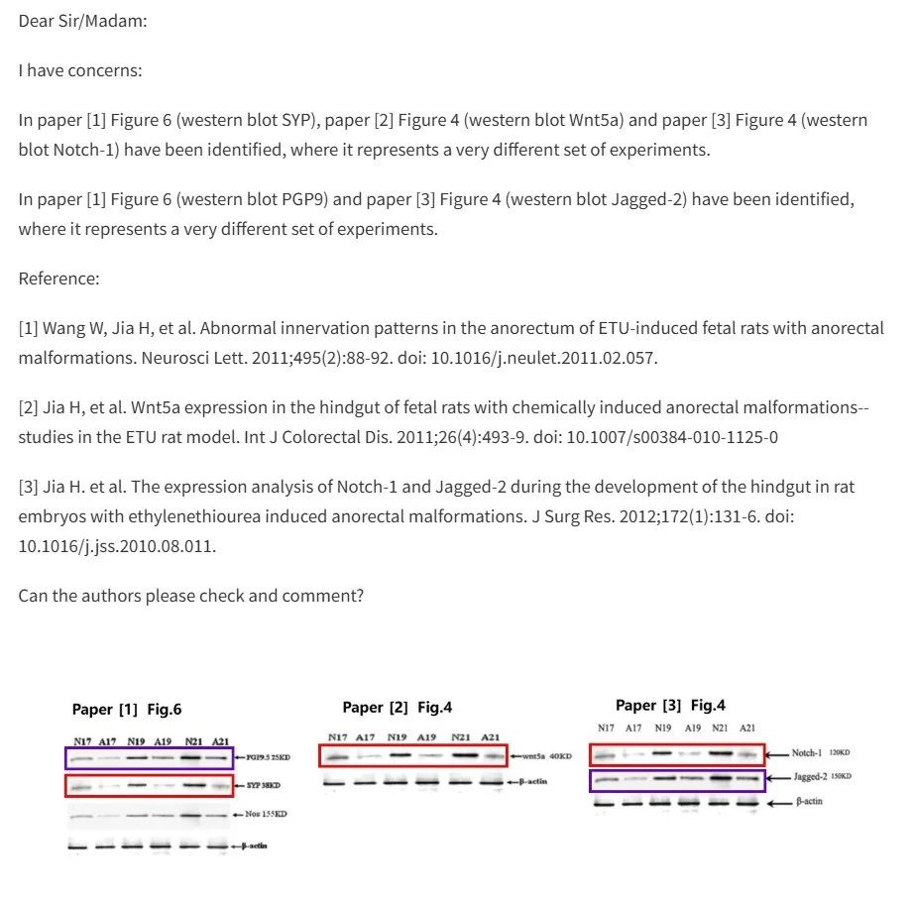

**2025年3月Hoya camphorifolia  在pubpeer上提出质疑：**

2025 年 3 月 18 日撤回。

应主编的要求，本文已被撤回。

该期刊收到一份投诉，投诉内容是上述论文和另外两本期刊中图 6 中的 PGP9.5 25KD、SYP 38KD 和 b-actin 蛋白质印迹明显重复。

在一篇论文中，PGP9.5 25KD 印迹被鉴定为 Jagged-2 150 KD（https://doi.org/10.1016/j.jss.2010.08.011），在另一篇论文中，SYP 38KD 印迹被鉴定为 wnt5a 40KD 或 Notch-1 120 KD（https://doi.org/10.1007/s00384-010-1125-0 ）。在这三篇论文中，b-actin 印迹均被鉴定为 b-actin。这些论文中的许多作者都是相同的。这些问题最早是在https://pubpeer.com/publications/8944775D009C1B119117B58D2E35DF上提出的。

该杂志要求作者在两周内对这些投诉做出回应。在一个半月内，他们通过两封单独的电子邮件做出了回应。该请求已发送给第一作者和最后一名作者以及三位合著者。所有电子邮件均未因无法送达而退回。到目前为止，作者尚未做出回应。鉴于这些图像重复且作者没有做出回应，主编决定撤回该论文。

我们向《神经科学快报》的读者表示歉意，因为这些错误在提交和审查过程中未能被发现。

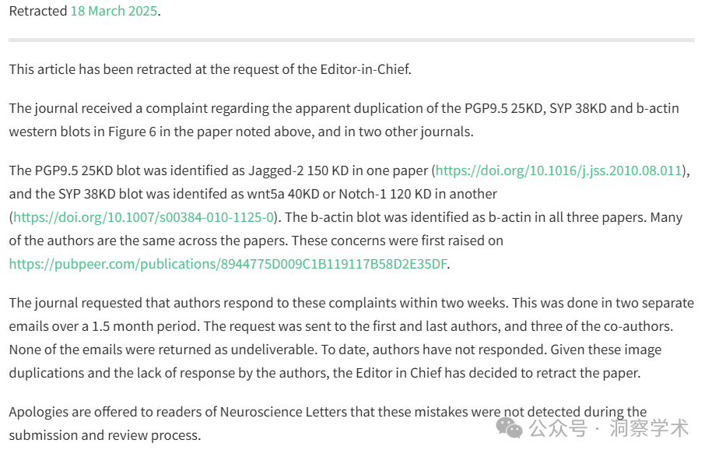

信息链接：

https://www.sciencedirect.com/science/article/pii/S0304394011002485?via%3Dihub

https://pubpeer.com/publications/8944775D009C1B119117B58D2E35DF#2

免责声明：

本文所涉及的信息均来自公开的学术网站和相关资料，力求内容准确可靠，但无法对其完整性、真实性或时效性作出绝对保证，仅供学术参考。如发现内容存在问题或有纰漏之处，请及通过私信联系我们(QQ: 3926830335)，以便及时核实和修正。

[#中国医科大学](https://mp.weixin.qq.com/mp/appmsgalbum?__biz=Mzk1NzgyODkzOQ==&action=getalbum&album_id=3859406884025090054#wechat_redirect)